Marta Hernández

ERAMOS POCOS
CORTOMETRAJE DE BORJA COBEAGA. AÑO DE PRODUCCIÓN:2005. FORMATO: 35MM. DURACIÓN-16M

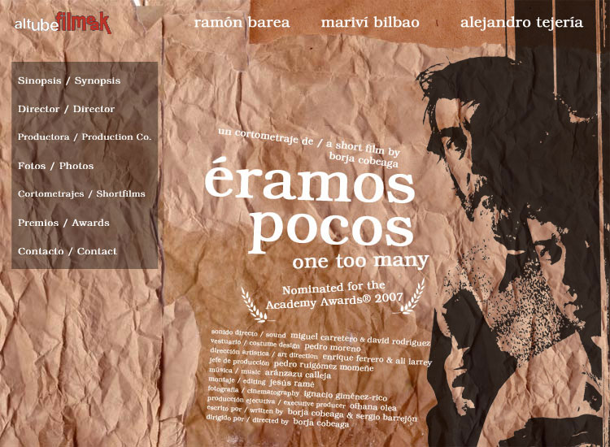
- ANTES DEL VISIONADO: (en grupos)
a) El título hace alusión a un dicho. Señala la respuesta que creas conveniente.  “Eramos pocos….. | a)…hasta que llegaste tú  b)…y vino tu madre  c)…y parió la abuela  d)…y ahora somos más
b) Pensad en un contexto para este dicho
c) ¿De qué creéis que puede tratar el corto?

d) Comentad las siguientes frases y dad un contexto. Podéis usar el diccionario.

“Está muy desmejorada”
“No nos precipitemos”
“No importa, ya nos apañaremos”
“La abuela, que se ha largado”
“¡Uy, qué buena pinta tiene esto!”
“¡ Nos vamos a poner las botas!
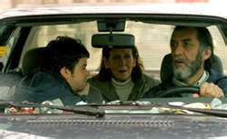

- DURANTE Y DESPUÉS DEL VISIONADO (individual primero y después en parejas)

El ámbito sociocultural
Hábitos y vicios | -El uso de las zapatillas  -  -  -  -  -  -
Roles familiares | -La mujer hace las tareas de la casa
La forma de hablar (expresiones, sentencias…) | Lourdes: “¿y qué pensáis hacer, sacarle una foto a la tortilla y ponerla en un marco?”  Fernandito:  Padre:

Marta Hernandez

El lenguaje no verbal | La cara de la abuela cuando entra en la casa  Fernandito:  Padre:
La casa | Decoración: la lámpara de pie de pantalla…  Desorden: Platos sin fregar en la cocina
La comida, la gastronomía, el comer  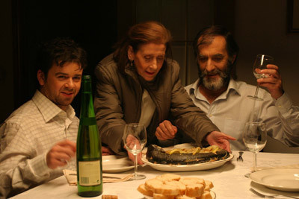 | -La paella de los domingos  -  -  -  -  -  -  -

Marta Hernandez

3. DESPUÉS DEL VISIONADO (en grupos)

Uno de los temas que trata el corto es el tema del ABANDONO. Comenta en tu grupo cómo se trata en el corto a través de los personajes…Escribe las ideas más importantes.

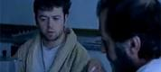

EL ABANDONO
JULIA, LA MADRE | PADRE E HIJO | LOURDES, LA ABUELA

Marta Hernandez

- PARA DISCUTIR:
¿QUÉ OTROS TEMAS SE OS OCURREN? En parejas, escribid dentro de estas formas los temas.

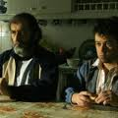

5. ¿PASA IGUAL EN TU PAIS CON LA GENTE MAYOR? ¿CÓMO SE TRATA A LA TERCERA EDAD?

